Наименование учебного заведения МБДОУ «Детский сад №13 «Ивушка»
Принадлежность дороги________местная,
Потребность в оборудовании пешеходного перехода____нет

Фото 4 шт.

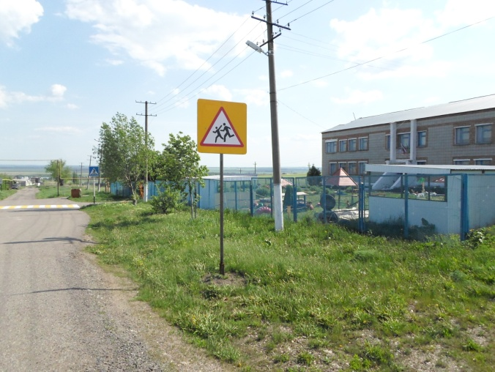 | 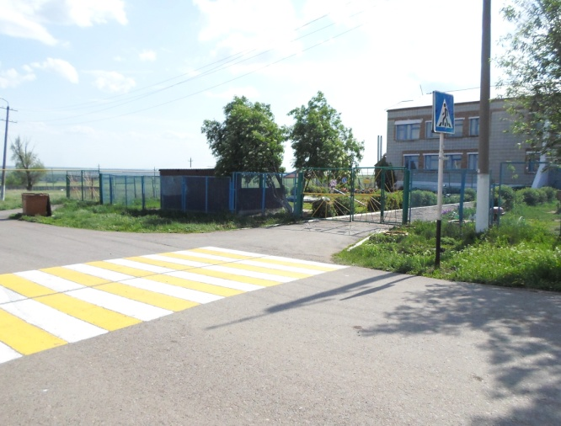
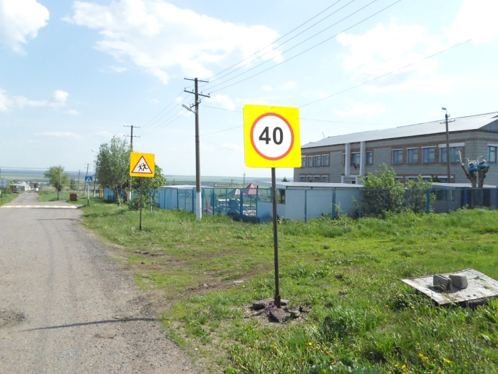 | 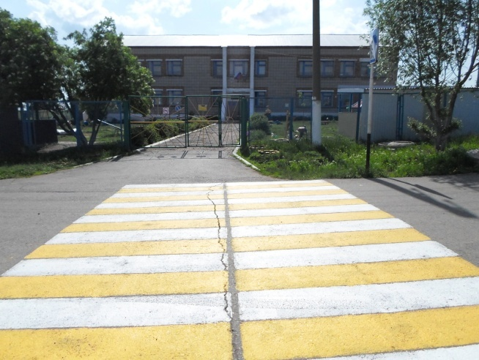

Примечание:_нет___________________________________________________________________________________________________________________________________________________________________________

Заведующий Р.В. Абдуллина

